**1、什么是分支？**

在版本控制过程中，使用多条线同时推进多个任务。

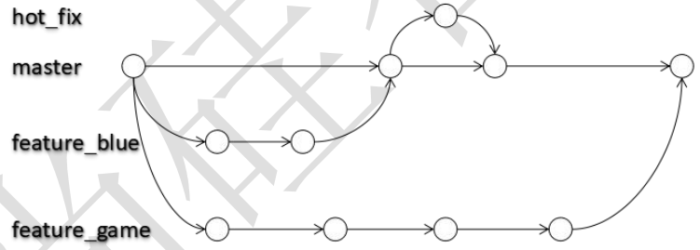

**2、分支的好处？**

* 同时并行推进多个功能开发，提高开发效率
* 各个分支在开发过程中，如果某个分支开发失败，不会对其他分支有任何影响。失败的分支删除重新开始即可。

**3、分支操作**

* 创建分支

git branch [分支名]



* 查看分支

git branch -v

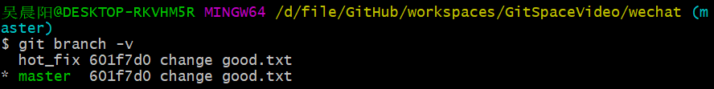

* 切换分支

git checkout [分支名]

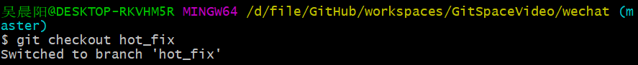

* 合并分支
* 第一步：切换到接受修改的分支（被合并，增加新内容）上

git checkout [被合并分支名]

* 第二步：执行merge命令

git merge [有新内容分支名]

* 解决冲突
* 冲突的表现

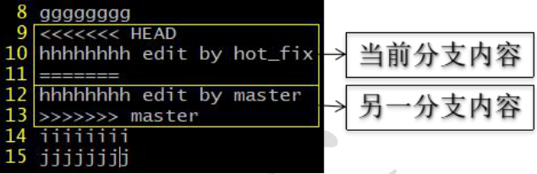

* 冲突的解决
* 第一步：编辑文件，删除特殊符号
* 第二步：把文件修改到满意的程度，保存退出
* 第三步：git add [文件名]
* 第四步：git commit -m “日志信息”
* 注意：此时commit一定不能带具体文件名